Έγγραφο απαιτήσεων εμπλεκομένων μερών (StRS)
Stakeholders Requirements Specification

Ιδιοκτήτες ηλεκτρικών οχημάτων(User/Car owner)

Εισαγωγή

1.1 Ταυτότητα - επιχειρησιακοί στόχοι
Στόχος του project είναι η δημιουργία μιας διαδικτυακής πλατφόρμας, διαθέσιμη για όλους του σταθμούς φόρτισης ηλεκτρικών αμαξιών, στην οποία κάθε χρήστης/οδηγός θα μπορεί εύκολα και γρήγορα να επιλέγει πόσο θέλει να φορτίσει το αμάξι του είτε ανάλογα με το ποσοστό φόρτισης είτε με τα εκτιμώμενα λεφτά που θέλει να δώσει.
Μέσω της αναπτυσσόμενης πλατφόρμας, στόχος είναι οι χρήστες να έχουν άμεση και γρήγορη αυτοεξυπηρέτηση και δυνατότητα παρακολούθησης κάθε προηγούμενης συναλλαγής του(σε ποίον σταθμό, ποία ημερομηνία και με τι κόστος/ποσοστό φόρτισης).

1.2 Περίγραμμα επιχειρησιακών λειτουργιών
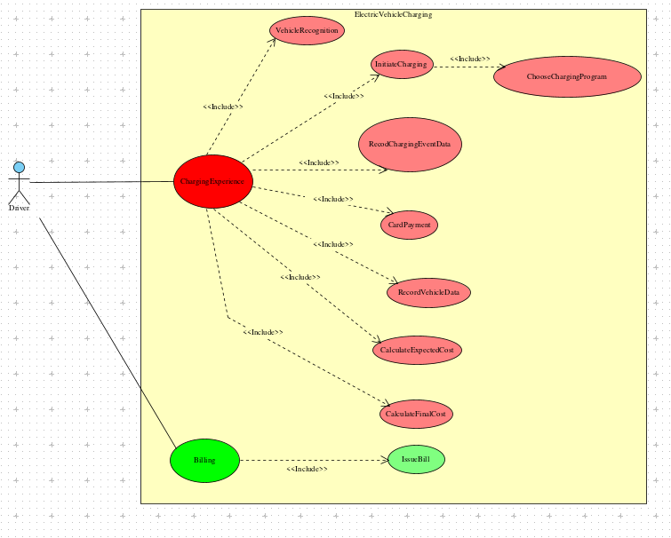
Κάθε ηλεκτρικό αμάξι βγαίνοντας στην κυκλοφορία έχει το δικό του car id έτσι ώστε όταν συνδέεται με τον φορτιστή να αναγνωρίζει το μοντέλο και τις κατασκευαστικές του προδιαγραφές, εισάγοντας το car id. Αφού το σύστημα αναγνωρίσει το όχημα του χρήστη, έχει την δυνατότητα να επιλέξει αν θέλει να συνεχίσει ανώνυμα(δηλαδή χωρίς καταγραφή της συναλλαγής) είτε με το προφίλ του αμαξιού (καταγραφή συναλλαγής). Ύστερα ο χρήστης μπορεί να επιλέξει αν θέλει αργή η γρήγορη φόρτιση. Στην συνέχεια, επιλέγει το ποσοστό που επιθυμεί να φορτίσει αναγράφοντας πάντα το εκτιμώμενο κόστος φόρτισης στο εκάστοτε ποσοστό. Επιλέγοντας confirm δεσμεύει το εκτιμώμενο, που πλέον είναι και final cost από την κάρτα του χρήστη. Αν είναι επιτυχείς η δέσμευση/πληρωμή της κάρτας, ξεκινάει η φόρτιση μετά το τέλος της καταγράφεται η συναλλαγή ανάλογα με το πως έχεις επιλέξει να γίνει. Αν δεν είναι επιτυχείς επιστρέφει στην επιλογή αργής η γρήγορης φόρτισης.
Ο χρήστης έχει πάντα την επιλογή να συνδεθεί με το car id του και να δει όλες τις συναλλαγές που έχει επιλέξει να καταγράψει και πιο συγκεκριμένα σε ποίο σταθμό, ποία ημερομηνία και με τι κόστος.

Αναφορές - πηγές πληροφοριών
Ν/Α

Λειτουργικές απαιτήσεις επιχειρησιακού περιβάλλοντος

3.1 Επιχειρησιακές διαδικασίες
3.1.1 Περίπτωση εγγεγραμμένου χρήστη (user)
3.1.1.1 Σύνδεση/εγγραφή στην υπηρεσία
Ο εγγεγραμμένος χρήστης μπορεί να συνδεθεί στην υπηρεσία είτε
μέσω του car id και του password που βάζει στην πρώτη του εγγραφή είτε
μέσω του καλωδίου του φορτιστή του αμαξιού. (Την πρώτη φορά πρέπει να
κάνει την εγγραφή στη βάση δεδομένων συμπληρώνοντας την πινακίδα, το
car id και ένα password, έτσι ώστε να έχει την δυνατότητα καταγραφής κάθε
συναλλαγής στο ίδιο αμάξι).
3.1.1.2 Πραγματοποίηση queries για δεδομένα που ενδιαφέρουν τον χρήστη
Ο εγγεγραμμένος χρήστης με την σύνδεση του στην εφαρμογή(log in) μπορεί να δει όλες τις συναλλαγές ή να επιλέξει φίλτρα αναζήτησης σχετικά με τον σταθμό φόρτισης, τις ημερομηνίες που ενδιαφέρεται και το κόστος. Θα υπάρχει η δυνατότητα ολοκλήρωσης των παραπάνω χωρίς την επίσκεψη της ιστοσελίδας από φυλλομετρητή, μέσω RESTful web API.
3.1.1.3 Φόρτιση μπαταρίας αμαξίου
Ο χρήστης μπορεί να επιλέξει αν θέλει αργή η γρήγορη φόρτιση. Στην συνέχεια, επιλέγει το ποσοστό που επιθυμεί να φορτίσει αναγράφοντας πάντα το εκτιμώμενο κόστος φόρτισης στο εκάστοτε ποσοστό. Επιλέγοντας confirm δεσμεύει το εκτιμώμενο, που πλέον είναι και final cost από την κάρτα του χρήστη. Αν είναι επιτυχείς η δέσμευση/πληρωμή της κάρτας, ξεκινάει η φόρτιση μετά το τέλος της καταγράφεται η συναλλαγή ανάλογα με το πως έχεις επιλέξει να γίνει. Αν δεν είναι επιτυχείς επιστρέφει στην επιλογή αργής η γρήγορης φόρτισης.
3.1.1.4 Επιλογή καταγραφής/μη καταγραφής της συναλλαγής
Ο χρήστης έχει την δυνατότητα να επιλέξει αν θέλει να συνεχίσει
ανώνυμα(δηλαδή χωρίς καταγραφή της συναλλαγής) είτε με το προφίλ του αμαξιού (καταγραφή συναλλαγής)
3.1.1.5 Αποσύνδεση χρήστη
Ο εγγεγραμμένος χρήστης μπορεί να αποσυνδεθεί από την υπηρεσία,
μόλις ολοκληρώσει την εργασία του, είτε με την επιλογή κατάλληλου
κουμπιού αποσύνδεσης(σε περίπτωση σύνδεσης με log in) είτε αυτόματα με
την αφαίρεση του καλωδίου/φορτιστη.

3.2 Δείκτες ποιότητας
3.2.1 Αποκρισιμότητα σε ερωτήσεις (queries)
Η αναζήτηση θα γίνεται σε όσο το δυνατόν ταχύτερο χρόνο.
3.2.2 Αποκρισιμότητα στο περιβάλλον χρήστη
Η απόκριση της υπηρεσίας θα είναι όσο το δυνατόν άμεση, εύχρηστη και με την κατάλληλη καθοδήγηση.
3.2.3 Σταθερότητα υπηρεσίας
Η χρήση της υπηρεσίας θα είναι όσο το δυνατόν απρόσκοπτη και χωρίς σφάλματα.
3.2.4 Φιλικότητα προς το χρήστη
Η χρήση της υπηρεσίας θα είναι εξίσου χρηστική είτε χρησιμοποιείται από οθόνη υπολογιστή, είτε tablet, είτε smartphone. (μόνο για ανάγνωση συναλλαγών)
3.2.5 Ασφάλεια συστήματος
Η υπηρεσίας θα είναι ασφαλής από κακόβουλες επιθέσεις. Επίσης η σύνδεση του χρήστη θα είναι ασφαλής μέσω του https πρωτοκόλλου.

Έκθεση απαιτήσεων χρηστών

4.1 Περίπτωση εγγεγραμμένου χρήστη (user)
O εγγεγραμμένος χρήστης, πρέπει εφόσον του έχει παραχωρηθεί account, να έχει τη δυνατότητα σύνδεσης (sign-in) στην υπηρεσία, με τα κατάλληλα credentials. Εφόσον συνδεθεί, πρέπει, να απολαμβάνει άμεσης απόκρισης στα ερωτήματα που κάνει στην υπηρεσία.

Αρχές του προτεινόμενου συστήματος
- Η γλώσσα της πλατφόρμας είναι ελληνική.
- Κάθε χρήστης θα πρέπει να κάνει πρώτη εγγραφή με τα credentials, ώστε να μπορεί να συνδεθεί και να χρησιμοποιήσει την υπηρεσία.
- Για τη σωστή και έγκυρη λειτουργία της υπηρεσίας, τα καταχωρημένα στη βάση δεδομένων στοιχεία, θα ενημερώνονται από τους διαχειριστές, κατευθείαν μόλις οι κατασκευαστές αυτοκινήτων τα γνωστοποιούν.

Περιορισμοί στο πλαίσιο του έργου
6.1 Περιορισμός προσβασιμότητας εφαρμογής
Το έργο στην πιο εύχρηστη εκδοχή του, θα απαιτεί πρόσβαση στο διαδίκτυο είτε μέσω παρεχόμενου wifi είτε μέσω σταθερής σύνδεσης.

6.2 Περιορισμός χρήσης πόρων της υπηρεσίας
Η σύνδεση χρήστη χωρίς καλωδίου/φορτιστή περιορίζει στην επιλογή φόρτισης του αυτοκινήτου, όπως επίσης και στην παροχή δεδομένων (billing) σχετικά με τον εκάστοτε log in user.
6.3 Περιορισμός συνδεσιμότητας χρήστη
Ο χρήστης θα μπορεί να συνδεθεί στην υπηρεσία αν και μόνο αν οι διαχειριστές έχουν προχωρήσει στη δημιουργία του σχετικού λογαριασμού για την εγγραφή του εκάστοτε χρήστη.

Παράρτημα: ακρωνύμια και συντομογραφίες
- Έργο/Project: λογισμικό φόρτισης ηλεκτρικών αυτοκινήτων
- Credentials: username(car id) και password

